ЛЕСОМЕЛИОРАТИВНЫЕ РАБОТЫ ПО БОРЬБЕ С ОПУСТЫНИВАНИЕМ

А.Хауленбек, Ж.Цогтбаатар, Ц.Ганчөдөр, Д.Оюунцэцэг

Институт Географии и Геоэкологии, МАН

В Монголии в той или иной степени подвержены деградации и опустыниванию свыше 1,2 млн.кв.км кв (77,8 %) земель. В условиях глобальной аридизации климата и увеличения антропогенной нагрузки на хрупкие экосистемы процессы деградации земель будут активизироваться и приводить к еще большему опустыниванию (Атлас опустынивания Монголии, 2013). В связи с тем, что деградация в ландшафте обусловлена главным образом разрушительным действием на растительный покров и почву воды и ветра, то водная и ветровая эрозия были и остаются важнейшими объектами исследования и на локализацию и ликвидацию которых в первую очередь и рассчитаны приемы адаптивно-ландшафтных систем земледелия. В силу этого и древесная растительность является главным средообразующим фактором в ландшафте, определяющим водный, воздушный, пищевой и иные режимы почвогрунтов и особое место в системах адаптивно-ландшафтного земледелия принадлежит агролесомелиорации, что обусловлено их многообразным мелиоративным воздействием защитных лесных насаждений на сельскохозяйственную территорию.
Поскольку деградация почв – явление многофакторное, то и мероприятия по ее устранению должны быть многоуровневые. Первым и очень важным уровнем является оценка вклада каждого из факторов деградации почв, т. е. должна быть создана технология системной оценки, сформирован банк данных для факторного анализа и разработана компьютерная реализация оценочных расчетов. На втором уровне осуществляется оценка различных мероприятий и их сочетаний с точки зрения количественных показателей изменения деградации почв под их влиянием. На третьем уровне, исходя из агроландшафтного принципа хозяйствования, прогнозируются показатели адаптивно-ландшафтных мероприятий и оптимизируется комплекс этих мероприятий с точки зрения предотвращения деградации почв и экономического императива.
Проведение экспериментальных работ обусловлено необходимостью совершенствования методов борьбы с деградацией сельскохозяйственных земель и интегрированных технологий воспроизводства и сохранения плодородия почв. Научно-технический уровень разработки определяется, в первую очередь, применением указанных новых и новейших методов оценки состояния деградированных земель и эффективности противодеградационных мероприятий.
В связи с тем, что в стране большое разнообразие природных условий, а разработанные к настоящему времени противодеградационные мероприятия недостаточно эффективны, при решении этой проблемы деградации почв нужен комплексный, дифференцированный по факторам воздействия на почву подход. Комплекс мероприятий должен включать: организационно-хозяйственные, агролесомелиоративные, агротехнические, мелиоративные, и гидротехнические мероприятия.

Организационно-хозяйственные мероприятия

Организационно-хозяйственные мероприятия включают противоэрозионную, противодефляционную организацию территории, и организацию территории на орошаемых землях. Они предусматривают определение размеров полей и размещение лесных полос и других линейных рубежей; выбор приемов и технологий обработки почвы; выбор и определение места гидротехнических сооружений и способов улучшения суходольных русел.
Для резкого ослабления или прекращения эрозии требуется применить комплекс противоэрозионных мероприятий и воздействий на всей площади, который обеспечивал бы, с одной стороны, эффективное регулирование поверхностного стока и прекращение эрозии, а с другой – правильное хозяйственное использование земель и повышение продуктивности всех сельскохозяйственных угодий, особенно подверженных сильной эрозии. Очень важно правильно распределить и применить в соответствии с природными особенностями каждого участка различные элементы противоэрозионного комплекса в их органической увязке.
Содержание основных работ по противоэрозионной организации территории, предшествующее составлению проекта или проектов, следующее:
а) выделение на плане (карте) участков для постоянной и периодической эрозии или других видов деградации;
б) выбор или разработка схем лесомелиоративных полос длинными сторонами поперек склона, а в необходимых случаях приблизительно по контуру;
в) правильное расположение защитных лесных полос на склонах и насаждений на гидрографической сети;
г) правильное размещение гидротехнических сооружений и устройств;
д) правильное расположение дорожной сети;
е) разработка мероприятий по регулированному выпасу скота и др.
Указанные мероприятия определяют лишь общие, хотя и важнейшие контуры противоэрозионного землеустройства. В их рамках в случае необходимости может в дальнейшем проводиться более детальная противоэрозионная организация территории, например, контурно-полосная разбивка сельхоз угодий.
Противоэрозионной организации территории должно предшествовать изучение имеющихся картографических материалов, в том числе и полученных в результате дистанционного зондирования специальных почвенно-эрозионных изысканий (топографическая карта, план землепользования, почвенная карта, картограмма эродированности и др.), а также рекогносцировочное обследование в натуре. На эродированных суходольных системах, в целях правильного хозяйственного использования различных их участков (облесение, залужение) и для оценки лесорастительных условий и определения способов основной подготовки почвы, требуется детальное обследование.
В основе противоэроэионной организации территории должны лежать классификация земель по их использованию и выделение на карте эрозионных земельных фондов – элементов водосборной площади, подверженных в различной степени эрозии.

Общая характеристика противоэрозионных приемов
Фиксация песков: Песчаные массивы на территории Монголии занимают 43702.8 км² в Монголии, и по последним данным ареал их распространения увеличивается из года в год за счёт разрежения растительного покрова и увеличения ветров. Фиксация песчанных массивов в Монголии проводились начиная с 1970-х годов с целью сохранения важных объектов от опесчанивания. К примеру можно привести работы по ограждению солевых месторождений Гурвантэс в Умнугобийском аймаке.

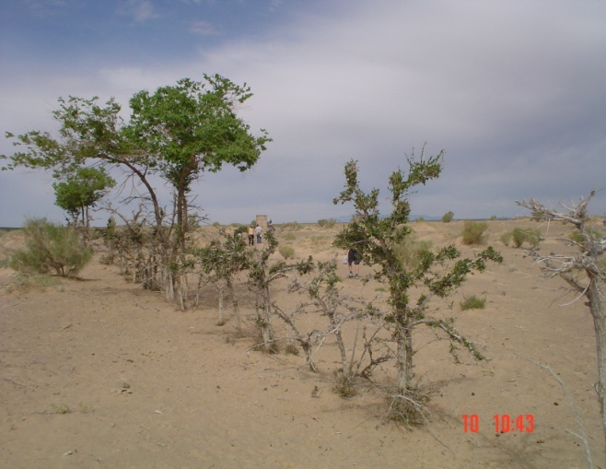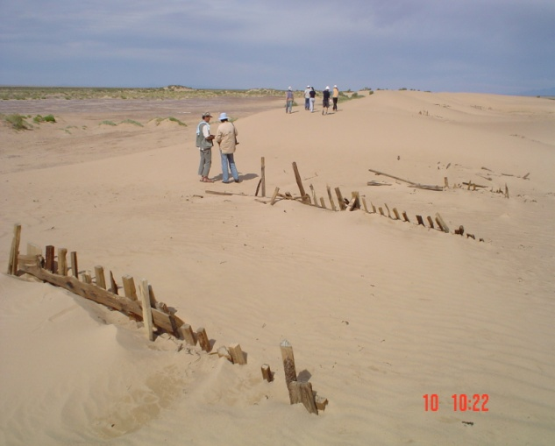
Фото 1. Нынешнее состояния биологоемеханического барьера в Гурвантэс, Умнугобийского аймака.

Позже приемы использования механических барьеров с последующей посадкой древесных и кустарниковых видов были проведены на территории Умнугобийского и Центрального аймаков. Для разработки более эффективного метода по стабилизации песков были предприняты попытки создание ячеек с использованием соломы и полиэтиленовых сеток, и полосчатые глиняных барьеров.

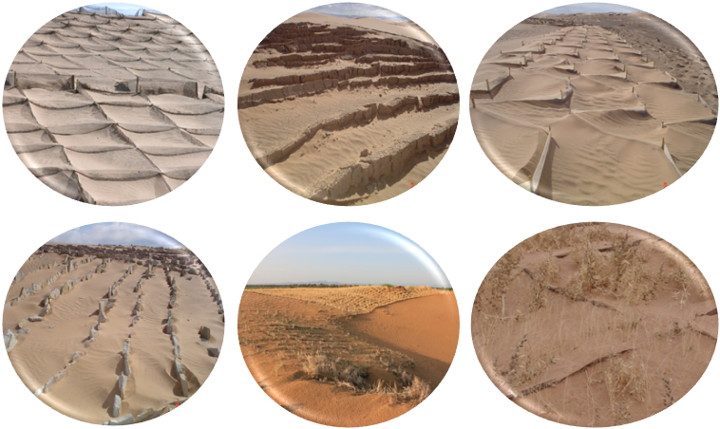
Фото 2. Разновидности методов стабилизации песков

Результаты по стабилизации песков показали, что наиболее эффективными являются продувные квадратные барьеры из соломы и сеток. В таких барьерах не только аккумулируются пески, но и удерживается влага до 20-30 процентов, что хорошо сказывается на последующую посадку деревьев и кустарников. Недостатком таких мероприятий является срок их сохранения. В барьерах где накопление песка превышает большү трети его высоты влаго и пескоудерживающий эффект пропадает, поэтому необходимы постоянные обновления. По данным проведенным в Рашаант сомоне, Булган аймага, средний срок между обновлением барьеров состовляет 4-5 лет, тогда как в более засушливых районах оно приблизительно 2-3 года.

Выбор видов посадочного материала: В целях борьбы с опустыниванием в разных регионах мира используют древесные и кустарниковые виды, которые характеризуются высокой приживаемостью к засухам, песчанным почвам. Так для Средне и Центральной Азии характерно использование таких видов как тополь, вяз, клен, лох, саксаул. Озеленение и противоэрозионные насаждения должны не только иметь экологические цели, но и экономические. Поэтому в последние годы всё большую популярность начинают иметь плодово-фруктовые деревья как грецкий орех, фисташковое дерево, селитрянка и др.
Проблемы выбора посадочного материала являются первоочередной задачей в развитии лесомелиоративных работ в Монголии. Эти проблемы разрабатывались главным образом в Гобийских питомниках в 1980-х годах. Результатом этих работ стал перечень видов посадочного материала, которые могли бы прижиться в суровых климатических условиях монгольской Гоби. На данный момент в борьбе с опустыниванием используются 2 вида ивы, 3 вида караганы, 3 вида тополя, 2 вида облепихи и 2 вида вяза. Также с целью интродукции были акклитазированы виды клена, тополя пирамидального, сирени и жимолости, которые были успешно проведены в условиях Заалтайской Гоби.
На экпериментальной площадке Элсэн Тасархай с целью выбора наиболее эффективного посадочного материала были проделаны работы по посадке 6 видов: тополя, клена, вяза, облепихи и сосны. В условиях песчанного покрова наибольшая выживаемоть при поливных условиях дают древесные породы тополя и облепихи, а в условиях природной влаги больше эффективен вяз и клен. Таким образом, нами был сделан вывод, что в противоэрозионных целях на пастбищах в степных регионах лучше использовать вяз и клен, а на пахотных землях тополь и другие влаголюбивые древесные породы с применением сезонной ирригации. Однако в целях поддержания участия населения в лесо-мелиоративных мероприятиях необходимы работы по выведению сортов плодово-фруктовых древесных пород.

Защитные лесные полосы по охране населенных пунктов: Защита населеных пунктов от опесчанивания стала актуально в 1990-х годах, когда сомон Замын-Уд был полностью опесчанен. Защитная лесная полоса была разработана исследователями Института Геоэкологии на территории в 400 га. Лесная полоса располагается на наветренной стороне сомона с общей шириной 200 м в две полосы. Главной породой в лесополосе выл выбран вяз узколистный. Схема лемополосы показана на Рис. 1.

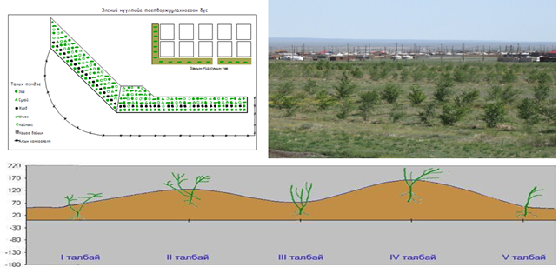
Рис.1. Схема защитной лесополосы сомона Замын-Уд.

Практика создания защитных лесополос внедренная в сомоне Замын-Уд дала положительные результаты и опыт был внедрен в разные проекты. К примеру, реализация программы Зеленая Трасса, Корейский проект по созданию лесных полос и др.
А Б
Фото 3. А) Защитная лесная полоса созданная в Булган аймаке; Б) Защитная лесная полоса созданная в г.Даланзадгад, Умнугобийского аймака

Выводы

- Борьба с опустыниванием это дело всех слоев населения, а научно-технические работы и их результаты должны быть нацелены на обучение населения. Результаты вышеизложенных работ были эффективно внедрены в практику.
- Для повышения экономического потенциала лесомелиоративных работ необходимы работы по выведению новых сортов плодо-фруктовых древесных культур которые могли бы использоваться в создании защитных лесных полос.
- Созданные лесные полосы на данный момент переживают разное состояние: некоторые практически уничтожены, некоторые под управлением проектов, а некоторые под управлением локальных общин. Живые лесные полосы нуждаются в постоянном уходе, поэтому необходмы профессиональный персонал и средства по поддержанию. Это может быть выполнено только при условии если лесные полосы будут иметь экономическое значение наряду с экологическим.

